ClassicFast II 6,0x80 SK TX TG blvz 200 FSPII CTP 6,0x80 BC SCHRAUBE

fischerwerke

Eigenschaften

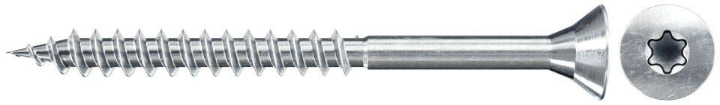

GTIN:

4048962284218

HAN:

551251

Oberfläche

galvanisch verzinkt

Werkstoff

Stahl

Länge (mm)

80,00

Schraubkopf

Senkkopf

Durchmesser (mm)

6,00